Tilki Kitap Tanıtım Bülteni
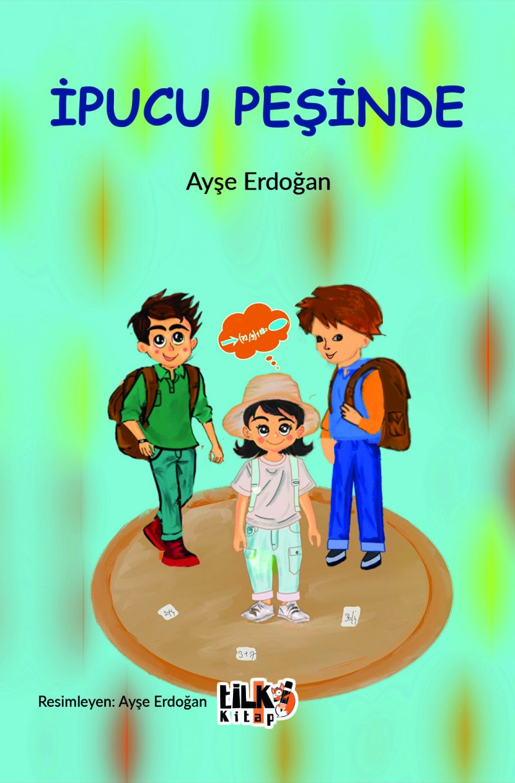 | Eser Adı: İpucu Peşinde  Yazar Adı: Ayşe Erdoğan  Cilt Bilgisi: AMERİKAN  Kitap Dili: Türkçe  Eser Tipi: Orjinal  İç Sayfa: 1. HAMUR CMYK 80  Kapak: BRISTOL AMERİKAN 230  Yan Kapak: YOK  Selefon Türü: MAT SELEFON  Basım Tarihi: 2022  Sayfa Sayısı: 91  Kitap Boyutları: 135 X 195 mm  ISBN No: 9786258039863  Etiket Fiyatı: 410,00 TL  Editör Görevlisi: Hilal Eksik  Son Okumacı: Dr. Hakan Özkütükçü  Mizanpajcı: Enes Berkay Bayram  Kapak Grafikeri: Enes Berkay Bayram
Kitap Tanıtım Yazısı : (Arka Kapak)

İPUCU PEŞİNDEAyşe ErdoğanMerhaba ben Emir arkadaşlarım Esra ve Aykut. Tam üç kafadarız. Maceralar mı bizi bulur, biz mi maceraları bilinmez ama bilinen tek şey sürekli maceraların içindeyiz. Bu maceralardan kurtulmak sanıldığı gibi kolay değil. İpuçları var ancak ipuçlarını bulabilirsek bu maceralardan kurtulabiliriz.
Sizler de ipuçlarını çözmeye bize yardımcı olmaya var mısınız? O zaman sayfaları çevirin maceralardan hep birlikte çıkalım. İyi okumalar...
Kitabın detay sayfasına buradan ulaşabilirsiniz :
https://www.vernokitap.com/kitaplar/kitap-baski-ayse-erdogan-ipucu-pesinde-2598.html
Tilki Kitap



